Exercício Condicional

|  |  |
| --- | --- |
| Enunciado | Imagem |
| O [alfabeto português](http://alfabeto.pt/o-alfabeto-portugues.html) é constituído por 5 letras vogais e por 21 letras consoantes:Construa um algoritmo que verifique se uma letra digitada é vogal ou consoante. | http://2.bp.blogspot.com/-knQqObOQCT8/TsQ9cKj76gI/AAAAAAAAAIo/t91OvgXKe40/s400/trenzinho_alfabeto.png |

Algoritmo

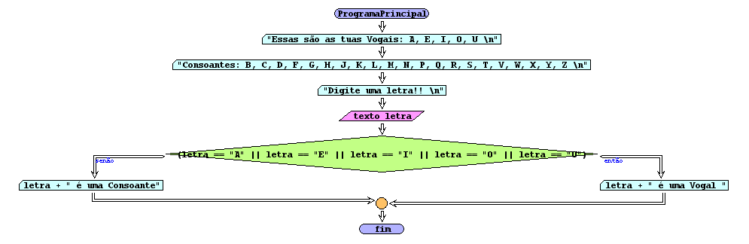

I/O

|  |  |
| --- | --- |
| A | A corresponde a uma vogal |
| B | B Corresponde a uma consoante |

Código java

|  |
| --- |
| import java.util.Scanner;  /**  *  * @author Julay-PC  */  public class exerc08 {  public static void main(String[] args) {  Scanner ler = new Scanner(System.in);  System.out.println("Essas são as tuas Vogais: A, E, I, O, U");  System.out.println("Consoantes: B, C, D, F, G, H, J, K, L, M, N, P, Q, R, S, T, V, W, X, Y, Z");  System.out.println("Digite uma letra!!");  String letra = ler.next();  if (letra.equals("A") || letra.equals("E") || letra.equals("I") || letra.equals("O") || letra.equals("U")) {  System.out.println(letra + " é uma Vogal ");  } else {  System.out.println(letra + " é uma Consoante");  }  }  } |